长江大学创新创业中心孵化部

招聘学生助理的通知
长江大学创新创业中心成立于2015年5月【长大校发（2015）106号文件】,致力于为大学生创业提供创业培训、实训、孵化服务。为增强我校学生创新意识，提高创业能力，我中心特面向全校大学生（本、专、研究生）招纳以下人才：创业主席、市场部人才、“互联网+”部人才、资金部人才、项目部人才。
- 创业主席
全面负责孵化部部门沟通与运作
- 市场部：负责营销计划制定、市场推广、网络营销，
市场部招聘人才有:
- 部长一名，要求能力全面，有强烈事业心;
- 销售人才若干，要求熟悉营销推广、网络宣传、商业谈判
- 策划部人才若干，要求熟悉商业计划书编写或软文编写
- 公关主持人若干，负责协助市场人员进行重点公关，或负责大型活动主持。要求有一定组织协调能力，性格开朗，有一定的形象气质
- “互联网+”部 ：负责软件研发，搭建信息平台，利用互联网思维进行资源整合
互联网+部招聘人才有：
- 部长一名，要求编程技术较为全面，并了解互联网思维
- java程序员若干，要求有程序基础，并对编程有强烈爱好
- 美工设计师若干名，要求有美工基础，熟悉平面设计
- 资金部：辅助中心筹措创业所需资金，如政府资金、风投资金、众筹资金
资金部招聘人才有
  - 部长一名，要求对财务、会计有一定基础，
  - 干事若干名
- 项目部：负责各个院系的创新创业项目的挖掘，与各行业专家、创业学生建立良好的沟通渠道
项目部招聘人才有
  - 部长一名，要求有良好的沟通能力
  - 干事若干名
报名方式：将个人简历发到邮箱 306911365@qq.com
联系QQ: 306911365
联系人：彭老师 联系电话：13396006520
长江大学创新创业中心
2015年6月15日
附件一：长大校发（2015）106号文件
附件二：应聘模版

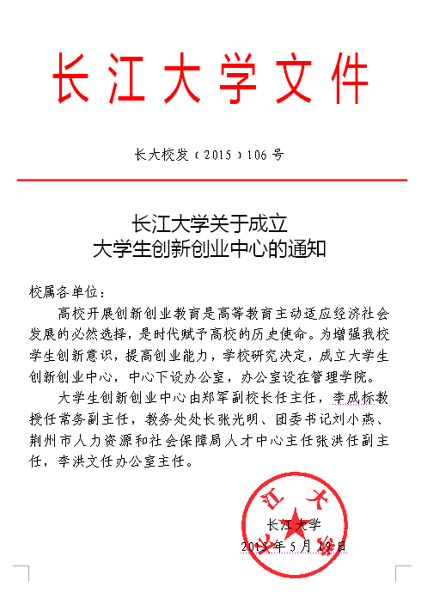
个人简历
基 本  资 料 | 姓 名： |  |  | 性 别： |  |  | 照 片
 | 民 族： |  |  | 籍 贯：
 | 出生日期： |  |  | 政治面貌：
 | 学 历： |  |  | 院 系：
 | 年 级： |  |  | 专 业：
 | 应聘部门： |  |  | 应聘岗位：
 | 联系电话： |  |  | Q Q：
个 人
技 能
教 育  培 训  经 历 | 年月 |  | 学校/机构 |  |  | 专业
主 修
课 程
计算机
能 力
语 言
能 力
社 会
实 践
获 奖
情 况
自 我
评 价

